|  |
| --- |
| Министерство образования Нижегородской области  Государственное бюджетное образовательное учреждение  дополнительного профессионального образования  **«Нижегородский институт развития образования»**  (ГБОУ ДПО НИРО) |
| ПРОТОКОЛ  26.11.2020 г. Нижний Новгород № 2  Совещания в режиме видеоконференции с муниципальными координаторами проекта «Формирование практикоориентированной модели повышения качества образования в школах Нижегородской области, имеющих стабильно низкие образовательные результаты 2018-2020 г.г» |

Председатель – О.В. Плетенева

Секретарь - В.В.Целикова

Присутствовали:

1. О.В. Плетенева – нач.отдела внутреннего аудита образовательных процессов ГБОУ ДПО НИРО, региональный координатор проекта, к.с.н.
2. В.В. Целикова – гл. специалист отдела внутреннего аудита образовательных процессов ГБОУ ДПО НИРО
3. О.А. Ромашева – муниципальный координатор Кстовского муниципального района
4. А.А. Смирнов - муниципальный координатор Уренского муниципального района
5. В.В. Дмитриева - муниципальный координатор Сормовского района г.о.г.Нижний Новгород
6. А.А. Булатова - муниципальный координатор Автозаводского района г.о.г.Нижний Новгород

ПОВЕСТКА ДНЯ:

1. Отчет о реализации мероприятий муниципальных программ проекта «Формирование практикоориентированной модели повышения качества образования в школах Нижегородской области, имеющих стабильно низкие образовательные результаты» за 2018-2020 г.(приложение к протоколу)

1. СЛУШАЛИ: Плетеневу О.В. Плетеневу О.В., Целикову В.В., с отчетом о реализации плана мероприятий («дорожной карты») и показателей муниципальных программ по поддержке школ с низкими образовательными результатами, в том числе функционирующими в неблагоприятных социальных условиях за 2018-2020 г. (приложение).

РЕШИЛИ:

1. Определить достигнутыми следующие результаты проекта:

- разработаны модели поддержки школ с низкими образовательными результатами;

- разработаны и апробированы диагностические материалы для измерения показателей, влияющих на низкие образовательные результаты ОО;

- разработаны механизмы и инструментарий для проведения мониторингов и диагностических процедур;

- проведены мониторинги и осуществлен анализ их результатов:

1. Мониторинг динамики образовательных результатов в школах с низкими результатами обучения и/или школах, функционирующих в неблагоприятных социальных условиях

2. Диагностика сформированности интеллектуальных операций у обучающихся (по Л.Я.Ясюковой)

3. Мониторинг предметных и методических компетенций педагогических работников в школах с низкими результатами обучения и/или школах, функционирующих в неблагоприятных социальных условиях

4. Мониторинг результативности учебных занятий

5. Мониторинг результативности дорожных карт изменений в ОО с низкими образовательными результатами

6. Мониторинг результативности муниципальных программ поддержки школ с низкими образовательными результатами

- подготовлены методические рекомендации для различных целевых групп;

- реализованы мероприятия, направленные на повышение качества в ОО с низкими образовательными результатами (см. отчет – приложение)

2. В качестве индикатора эффективности проекта рассматриваются аналитические данные Рособрнадзора по результатам ВПР 2019 г. В список Рособрнадзора из 6 школ не попали 66,6% школ-участниц проекта

Председатель О.В. Плетенева

Секретарь В.В.Целикова

|  |  |  |
| --- | --- | --- |
|  |  |  |
| Отчет по проекту ШНОР Вера Целикова  25 ноября 2020, 9:36  Кому: mayorova413@yandex.ru, Afoninoschool@yandex.ru, lena.usolceva@mail.ru, cool.marinaru@yandex.ru, dieman.90@mail.ru, shkola-76@yandex.ru, dmitriewaww@yandex.ru, secorg@avt.admgor.nnov.ru, schooln144@inbox.ru, saa1707Скрыть список  Анализ ШНР за три года.docx  [Скачать](https://e.mail.ru/cgi-bin/getattach?file=%D0%BF%D1%80%D0%BE%D1%82%D0%BE%D0%BA%D0%BE%D0%BB_%D0%92%D0%9A%D0%A1_1%2C_%D0%BC%D0%BE%D0%B4%D0%B5%D0%BB%D1%8C_1.docx&id=15930648672133495151%3B0%3B1&mode=attachment&notype=1&x-email=vera-56-56%40mail.ru)  В Облако  **1 файл**  [Скачать](https://e.mail.ru/cgi-bin/getattach?file=%D0%BF%D1%80%D0%BE%D1%82%D0%BE%D0%BA%D0%BE%D0%BB_%D0%92%D0%9A%D0%A1_1%2C_%D0%BC%D0%BE%D0%B4%D0%B5%D0%BB%D1%8C_1.docx&id=15930648672133495151%3B0%3B1&mode=attachment&notype=1&x-email=vera-56-56%40mail.ru) (23 КБ)  Сохранить в Облако    С уважением, О.В.Плетенева  oksanapleteneva@yandex.ru |  |  |

Приложение.

**Аналитическая справка по результатам проекта по формированию практикоориентированной модели повышения качества образования в школах, имеющих стабильно низкие образовательные результаты (2018 – 2020 г.г.)**

**1. Нормативные основания проекта**

С 2018 г. в Нижегородской области началась реализация проекта по формированию практикоориентированной модели повышения качества образования в школах, имеющих стабильно низкие образовательные результаты.

Цель проекта: формирование всех необходимых нормативных, информационных, методических условий для реализации базовой модели поддержки ОО с низкими образовательными результатами, разработка вариантов поддержки ОО с низкими образовательными результатами и отработка диагностических методик.

Нормативные основания реализации проекта:

- в 2018-2018 г.г. - приказ Министерства образования, науки и молодежной политики «О реализации проекта по формированию практикоориентированной модели повышения качества образования в школах Нижегородской области, имеющих стабильно низкие образовательные результаты» от 31.05.2018 г. № 1287.

- в 2020 году - Приказ № 316-01-64-13/20 от 21.01.2020 г. «О продолжении реализации проекта по формированию практикоориентированной модели повышения качества образования в школах Нижегородской области, имеющих стабильно низкие образовательные результаты в 2020 году»

В проект вошли 6 образовательных организаций из 3-х муниципальных образований Нижегородской области. Работа в проекте была организована в 2018 году с параллелью 8-х классов в МБОУ "Карпунихинская СОШ", МБОУ "Горевская СОШ" Уренского муниципального района (в 2020 году обучающиеся закончили 9 класс), с параллелью 10-х классов в МБОУ Афонинская СШ, МБОУ СОШ с. Ближнее Борисово Кстовского муниципального района, МБОУ средняя общеобразовательная школа № 76, МБОУ "Школа № 144" г. Н.Новгорода.

**2. Основные результаты проекта**

**2.1. Разработаны модели поддержки школ с низкими образовательными результатами:**

2.1.1. Муниципальная модель поддержки школ с низкими образовательными результатами (рис. 1).



*Рис. 1.*

2.1.2. Региональная модель поддержки школ с низкими результатами обучения (рис. 2) (приказ Министерства образования, науки и молодежной политики Нижегородской области «Об утверждении модели поддержки школ с низкими результатами обучения и школ, функционирующих в сложных социальных условиях, в Нижегородской области» от 10.03.2020 г. № 316-01-63- 585/20).



*Рис. 2.* Региональная модель поддержки школ с низкими образовательными результатами

2.1.3. Развитие проекта осуществляется циклично и поэтапно. Деятельностная модель повышения качества образования в школах, имеющих стабильно низкие образовательные результаты, обеспечивает рост качества образования циклично и поэтапно (см. таблица 1).

Таблица 1.

Деятельностная модель повышения качества образования в школах, имеющих стабильно низкие образовательные результаты

|  |  |  |  |
| --- | --- | --- | --- |
| Характеристики модели | | | |
| Этапность | Цикличность | | |
| Этапы каждого цикла | Циклы проекта | | |
| I цикл | II цикл | III цикл |
| Подготовительный | Разработка подходов к определению причин низких образовательных результатов и диагностического портфеля. | Разработка карты компетентностей учителя школы с низкими образовательными результатами и инструментария диагностики | Разработка подходов к определению наиболее результативных образовательных технологий и педагогических техник, подбор методик диагностики уровней интеллектуального развития обучающихся |
| Диагностический | Диагностика причин низких образовательных результатов (стартовая) | Диагностика уровня методической компетентности педагогических работников | Диагностика уровней интеллектуального развития обучающихся |
| Проектировочный | Проектирование дорожных карт изменений в ОО, муниципальных программ поддержки школ с низкими образовательными результатами | Проектирование программ (проектов) методической работы в ОО | Проектирование программ учебных и внеурочных курсов, уроков |
| Деятельностный | Реализация дорожных карт и программ | Реализация программ (проектов) методической работы в ОО | Реализация программ учебных и внеурочных курсов, уроков |
| Аналитический | Мониторинг эффективности проводимых мероприятий проекта, результативности школьных проектов и муниципальных программ поддержки неэффективных школ | Мониторинг результативности проводимых мероприятий программ (проектов) методической работы в ОО | Мониторинг результативности проводимых мероприятий  программ учебных и внеурочных курсов, уроков |

**2.2. Разработаны и апробированы диагностические материалы:**

Определены показатели:

1. Определены показатели для выявления ОО с низкими образовательными результатами, в том числе функционирующих в неблагоприятных социальных условиях[1]:

* Средний балл ЕГЭ по базовым предметам (русский язык, математика)
* Средний балл ЕГЭ по предметам по выбору
* Средний балл ОГЭ по базовым предметам (русский язык, математика)
* Уровень профессионального мастерства педагогического коллектива
* Результативность участия обучающихся в олимпиадном движении на муниципальном и региональном уровне

2. Определены показатели для мониторинга динамики образовательных результатов в школах с низкими результатами обучения и/или школах, функционирующих в неблагоприятных социальных условиях:

* Динамика личностных психологических особенностей обучающихся (экзаменационная тревожность, стрессоустойчивость, мотивация успеха, уровень развития интеллектуальных операций)
* Динамика профессиональной идентичности обучающихся
* Динамика преодоления образовательных дефицитов обучающихся по предметам

3. Определены показатели для оценки предметных компетенций педагогических работников в школах с низкими результатами обучения и/или школах, функционирующих в неблагоприятных социальных условиях

* Компетентность в области разработки и реализации программ учебных и внеурочных курсов по подготовке к сдаче ОГЭ, ЕГЭ
* Компетентность в области дифференциации и индивидуального развития обучающихся для достижения образовательных результатов
* Компетентность в области мотивации учебной деятельности
* Компетентность в обеспечении достижения запланированных результатов в процессе проведения учебного занятия
* Компетентность в осуществлении контроля и оценки учебных достижений, текущих и итоговых образовательных результатов обучающихся

**2.3. Разработаны механизмы и инструментарий для проведения мониторингов и диагностических процедур:**

1. Диагностические методики для выявления причин низких образовательных результатов школ с низкими образовательными результатами[2]:

* Методика выявления дефицита обучающихся 10-11-х классов в освоении отдельных разделов образовательных программ среднего общего образования и курсов в целом
* Методика анализа результатов диагностики личностных особенностей обучающихся, влияющих на образовательные результаты
* Методика выявления образовательного запроса родителей к школе
* Методика диагностики дефицитов системы педагогического обеспечения качества образовательных результатов и выявления мнений педагогов об организационно-управленческих условий.
* Методика диагностики дефицитов организационно-управленческих условий обеспечения качества образования в школах, имеющих стабильно низкие образовательные результаты
* Методика обобщенного анализа причин, приводящих к образовательной неуспешности обучающихся

2 Диагностический инструментарий выявления динамики дефицитов обучающихся в освоении содержания отдельных разделов образовательной программы по предмету6

* Аналитические таблицы для мониторинга результативности выполнения диагностической работы по предмету в 10-11 классах
* Аналитические таблицы для мониторинга результативности выполнения диагностической работы по предмету в 8-9 классах (в формате Excel)

3. Диагностический инструментарий для оценки методических компетенций педагогических работников в школах с низкими результатами обучения и/или школах, функционирующих в неблагоприятных социальных условиях:

* Карта компетентностей учителя школы с низкими результатами, ориентированного на повышение образовательных результатов обучающихся
* Опросник самооценки педагога
* Опросник экспертной оценки педагога
* Рекомендации по подсчету результатов самооценки и экспертной оценки педагога
* Протокол наблюдения полноты и качества педагогических условий урока

4. Инструментарий самодиагностики для школ с высокими образовательными результатами:

* Процедура и матрицы анализа готовности к участию в проекте школ со стабильно высокими результатами
* Алгоритм и матрицы анализа готовности учителей к трансляции опыта создания педагогических условий для достижения высоких образовательных результатов школам, имеющим стабильно низкие образовательные результаты

**2.4. Проведены мониторинги:**

1. Мониторинг динамики образовательных результатов в школах с низкими результатами обучения и/или школах, функционирующих в неблагоприятных социальных условиях

2. Диагностика сформированности интеллектуальных операций у обучающихся (по Л.Я.Ясюковой)

3. Мониторинг предметных и методических компетенций педагогических работников в школах с низкими результатами обучения и/или школах, функционирующих в неблагоприятных социальных условиях

4. Мониторинг результативности учебных занятий

5. Мониторинг результативности дорожных карт изменений в ОО с низкими образовательными результатами

6. Мониторинг результативности муниципальных программ поддержки школ с низкими образовательными результатами

**2.4. Проведен анализ результатов проведенных диагностических срезов и мониторингов:**

1. Анализ результатов стартовой диагностики причин низких образовательных результатов (приложение 1).

2. Анализ результатов мониторинга для выявления динамики образовательных результатов в школах с низкими результатами обучения и/или школах, функционирующих в неблагоприятных социальных условиях (приложение 2). Выявлена положительная динамика в преодолении обучающимися предметных дефицитов между стартовой и итоговой диагностическими работами по основным предметам (русский язык и математика.

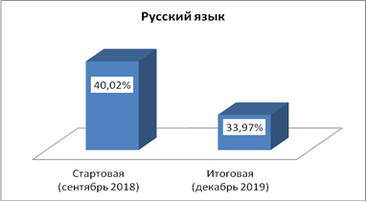

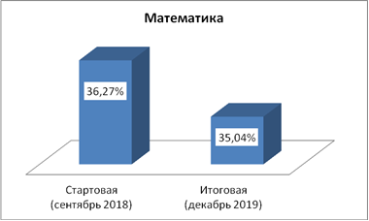

3. Анализ результатов диагностики сформированности интеллектуальных операций у обучающихся (по Л.Я.Ясюковой) (приложение 3).

4. Анализ результатов мониторинга предметных и методических компетенций педагогических работников в школах с низкими результатами обучения и/или школах, функционирующих в неблагоприятных социальных условиях (приложение 4).

5. Анализ реализации дорожных карт изменений в ОО с низкими образовательными результатами. Анализ результатов дорожных карт показал, что запланированы мероприятия по всем видам и типам выявленных в ОО дефицитов. Мероприятия реализованы на 88% ( на декабрь 2019 г.). По целевым индикаторам выявлены следующие результаты:

- Снизилось количество обучающихся «группы риска» по личностным особенностям на 50%.

- Динамика образовательных результатов нестабильная.

- Введены дополнительные факультативы, ИГЗ для организации предметной подготовки обучающихся.

- Обучены педагогические коллективы по тематике проекта в 100% ОО-участницах проекта.

6. Анализ муниципальных программ поддержки школ с низкими образовательными результатами. Анализ результатов муниципальных программ показал, что

1.Заключено 5 договоров между школами-лидерами и ОО с низкими образовательными результатами.

2. Создано 1 сетевое сообщество

3. Разработаны диагностические работы по разным предметам

4. Организованы курсы повышения квалификации для педагогических коллективов ОО с низкими образовательными результатами.

5. Проведены мастер-классы, открытые уроки, семинары

6. Разработаны методические рекомендации

**2.5. Подготовлены методические рекомендации:**

1. Рекомендации по структуре и содержанию муниципальной программы поддержки школ с низкими образовательными результатами (2018 г.) (целевая группа: муниципальные координаторы).

2. Рекомендации по проведению диагностических процедур (2019 г.) (целевая группа: руководящие работники ОО, педагогические работники ОО, педагоги-психологи). (Издано: Диагностика причин низких результатов образовательной деятельности школ: сборник методических материалов / на-учн. рук. С.А.Максимова, ред. кол. О.В. Плетенева, В.В. Целикова – Н.Новгород: Нижегородский институт развития образования, 2019. – 147 стр.)

3. Методические рекомендации по организации методической работы в ОО (2020 г) ( (целевая группа - руководящие работники ОО) (Находится в печати: Плетенева О.В., Целикова В.В., Организация методической работы в школе, демонстрирующей нестабильные образовательные результаты / О.В.Плетенева, В.В.Целикова. – Н. Новгород: Нижегородский институт развития образования, 2020.- 92 с. )

4. Рекомендации по реализации дифференциации и индивидуализации на учебном занятии (2020 – 2021 год) (целевая группа – педагогические работники ОО) (рукопись находится в процессе разработки)

**2.6. Реализованы следующие мероприятия, направленные на повышение качества в ОО с низкими образовательными результатами**

1. В Уренском, Кстовском муниципальных районах Нижегородской области, Автозаводском и Сормовском районах г. Н.Новгорода назначены муниципальные координаторы.

2. Разработаны в 2018 г., пролонгированы в 2020 г. и реализованы 6 дорожных карт изменений в ОО с низкими образовательными результатами.

3. Разработаны в 2019 г., скорректированы в 2020 году и реализованы 4 муниципальных программы поддержки ОО с низкими образовательными результатами.

4. Школами-лидерами муниципальных образовательных систем подготовлено 4 программы стажировок для педагогических коллективов ОО с низкими образовательными результатами. В период с 2018 по 2020 года проведено 5 стажировок.

5. Заключены договора о сотрудничестве между школой-лидером и ОО с низкими образовательными результатами (5 договоров).

6. Проведен межрегиональный вебинар на базе НИРО по теме «Практико-ориентированная модель повышения качества общего образования в школах Нижегородской области: направления развития, механизмы, инструментарий» (11.12.2019 г.).

7. Осуществлено участие в работе межрегиональных конференций и вебинаров (ноябрь – декабрь 2029 г.)

- межрегиональный научно-методический семинар «Система работы по повышению качества образования в школах с низкими результатами обучения и в школах, функционирующих в неблагоприятных социальных условиях» (Тюмень, 29-30 ноября 2018 года) – статьи, выступление

- межрегиональная научно-практическая конференция «Эффективные практики повышения качества образования в школах, функционирующих в сложных социальных условиях: региональный опыт» (Тамбов, 20 декабря 2019 года) - статьи

- межрегиональный методический семинар «Стратегия поддержки школ с низкими результатами обучения и школ, функционирующих в неблагоприятных социальных условиях» (Свердловск,16 декабря 2019 г.) – статьи

- межрегиональный семинар «Опыт реализации программ (проектов) по поддержке школ с низкими образовательными результатами, работающих со сложным контингентом и в сложных условиях» (Воронеж, ноябрь 2019) - статьи, выступление

7. Осуществлено участие в работе всероссийского семинара-совещания по вопросам эффективности реализации мероприятий по повышению качества образования в школах с низкими результатами обучения и в школах, функционирующих в неблагоприятных социальных условиях, путем реализации региональных проектов и распространения их результатов (Казань , 28-29 ноября) - выступление

**2.7. Разработка и реализация программ повышения квалификации руководящих и педагогических работников ОО с низкими образовательными результатами:**

- дополнительная профессиональная программа «Совершенствование организационно-управленческой деятельности образовательных организаций со стабильно низкими образовательными результатами обучающихся» (72 часа). В период с 2018 по 2020 года проведено 5 потоков курсов повышения квалификации по теме «Совершенствование организационно-управленческой деятельности образовательных организаций со стабильно низкими образовательными результатами обучающихся». Обучено 27 проектных управленческих команд ОО с низкими образовательными результатами (119 человек).

- дополнительная профессиональная программа «Особенности организации образовательной деятельности, направленные на формирование оптимальных образовательных результатов» (36 часов). В 2019 году обучены педагогические коллективы 5-ти ОО с низкими образовательными результатами.

**3. Анализ эффективности реализованных мероприятий проекта**

3.1. В качестве индикатора эффективности проекта рассматриваются аналитические данные Рособрнадзора по результатам ВПР 2019 г. В список Рособрнадзора из 6 школ **не попали 66,6%** школ-участниц проекта.

Приложение 1

Анализ результатов стартовой диагностики причин низких образовательных результатов

1.Анализ диагностики предметных дефицитов обучающихся**.**

В результате анализа выполнения диагностических работ по базовым предметам (русский язык и математика) на основе демоверсий ЕГЭ, ОГЭ обучающимися 8-х и 10- классов выявлено, что во всех школах, проводивших диагностику предметных дефицитов, 100% обучающихся имеют дефициты в русском языке и математике (см. Приложение 1.).

По результатам анализа определены целевые группы обучающихся, испытывающих затруднения в освоении предметного содержания и умении осуществлять действия с этим содержанием (график 1): до 10 % (в полных классах), до 20% (в классах с не полной наполняемостью) обучающихся не справились с заданием - индивидуальный дефицит;

от 11 % (в полных классах) и от 21% (в классах с не полной наполняемостью) до 50% обучающихся не справились с заданием - групповой дефицит; 51% и более не справились с заданием – коллективный дефицит.

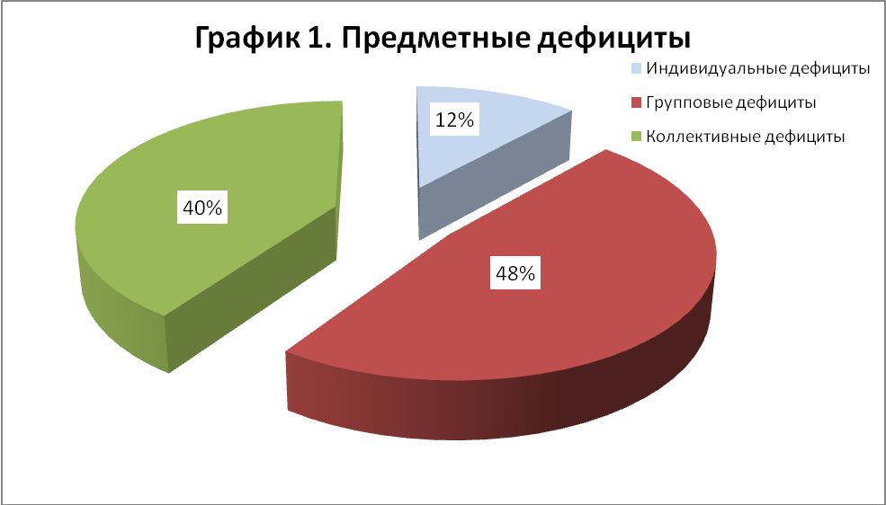

Как видно из графика индивидуальные дефициты у обучающихся школ, участвовавших в диагностике представлены в наименьшей степени, групповые и коллективные дефициты у обучающихся представлены примерно поровну (48% и 40%). Групповые и коллективные предметные дефициты у обучающихся есть в 80% школ.

Распределение различных категорий предметных дефицитов в базовых предметах (русский язык и математика) представлено в графике 2.

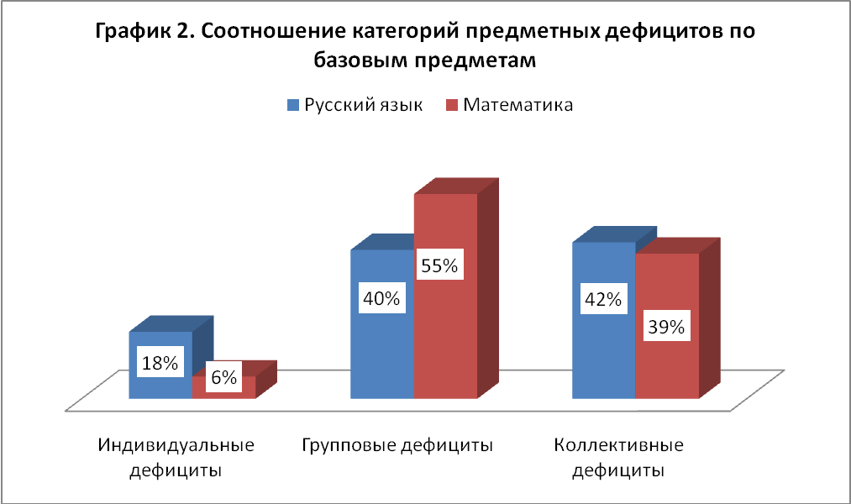

В 40% школ б*о*льшая часть обучающихся диагностированных классов на начало учебного года не справляется (коллективный дефицит) с определенным количеством заданий по тем темам математики, которые изучались ими на предыдущем этапе обучения, в 60% школ - от 10 до 50% обучающихся не справляется (групповой дефицит) с определенным количеством заданий по тем темам математики, которые изучались ими в основной школе. Коллективные дефициты по русскому языку преобладают в 40% школ, групповые – в 20%.

***Представленные данные могут******свидетельствовать о дефицитах в методике преподавания предмета у педагогов.***

2. Анализ диагностики личностных дефицитов обучающихся

Анализ диагностики личностных особенностей обучающихся (экзаменационная тревожность, стрессоустойчивость, мотивационная направленность, статус профессиональной идентичности), влияющих на их образовательные результаты, выявляет наличие трех групп обучающихся:

- 1 группа. Обучающиеся, требующие сопровождения:для обучающихся этой группы требуются дополнительные психолого-педагогические меры по сопровождению при сдаче экзаменов;

- 2 группа. Обучающие «группы риска»:данная группа требует постоянного психолого-педагогического мониторинга в процессе и по результатам выполнения промежуточных контрольных работ, пробного тестирования.

- 3 группа. Обучающие, не требующие сопровождения: для обучающихся этой группы не требуются дополнительные мероприятия по сопровождению при сдаче экзаменов, возможны только помощь и поддержка по запросу обучающегося.

Распределение обучающихся по данным группам представлено на графике 3.

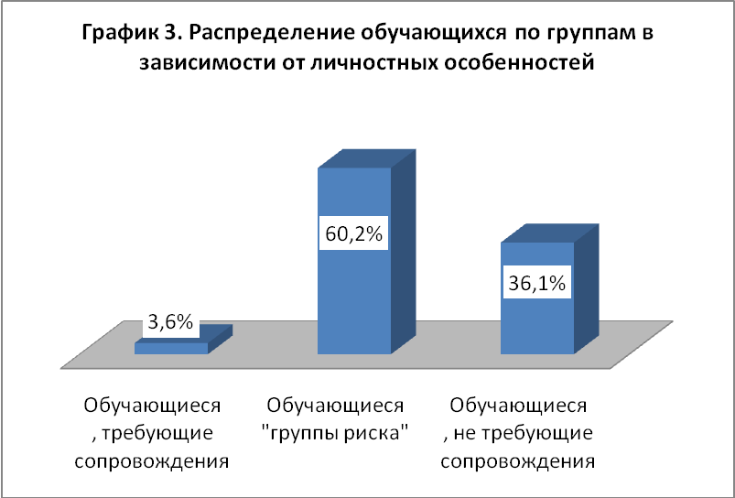

Обучающиеся «группы риска» существенно преобладают во всех школах, в 50% школ есть также обучающиеся 1 группы, требующие специального психолого-педагогического сопровождения.

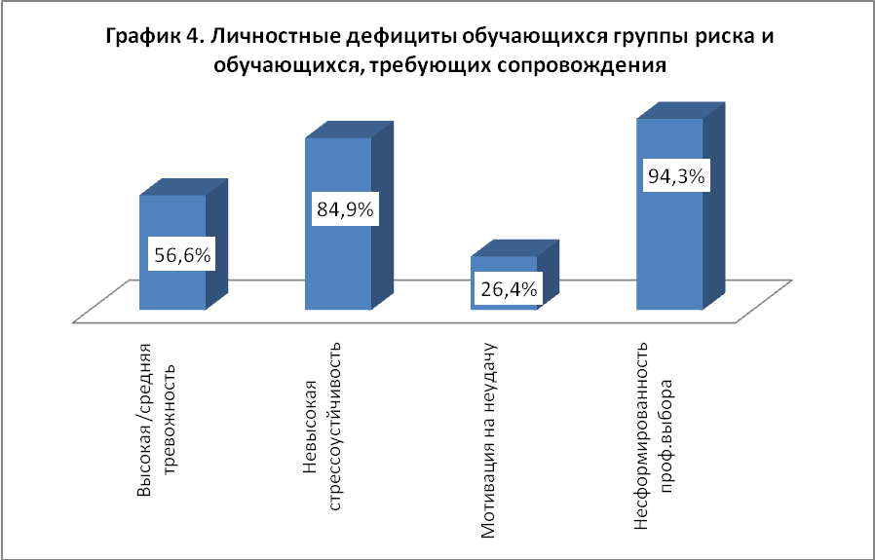

На графике 4 представлено распределение личностных дефицитов обучающихся группы риска и обучающихся, требующих сопровождения. Как видно из графика, практически у всех (94,3 %) обучающихся данных групп не софрмирован профессиональный выбор своей дальнейшей жизненной перспективы, что может влиять, в том числе, и на выбор предметов для сдачи ЕГЭ; у большого (84,0 %) количества обучающихся - невысокий уровень стрессоустойчивости. Эти два типа дефицитов могут оказать отрицательное влияние на итоговый результат при прохождении итоговой аттестации. У половины (56,6%) обучающихся высокий или средний уровень экзаменнационной тревожности. Более благополучная картина с мотивацией: только у четверти (26,4%) она ориентирована на неудачу.

***Представленные данные могут******свидетельствовать о необходимости организации психолого-педагогического сопровождения обучающихся «группы риска» во всех ОО.***

3. Анализ диагностики образовательного запроса родителей.

Особенности образовательного запроса родителей определяются его качественными характеристиками:

- сформированность (*определенность требований родителей к возможностям ребенка и ОО) или* несформированность образовательного запроса *(неопределенность требований родителей из-за недостатка информации и психолого-педагогической компетентности родителей, незрелости и неуверенности в себе);*

*-* осознанность *(продуманность целей, опора на адекватное представление о возможностях семьи и ОО ) или н*еосознанность образовательного запроса *(спонтанные, кратковременные цели, ситуативность выбора, отсутствие понимания и учета индивидуальных особенностей ребенка, семьи и ОО; конъюнктурность ОЗ: ориентация на кратковременные задачи, либо на внешние, престижные, статусные достижения ребенка);*

- адекватность *(достаточно адекватное представление о реальности выполнения требований в ОО ) или н*еадекватность образовательного запроса *(слабое представление о реальности выполнения их требований в ОО);*

*-* внутрисемейнаясогласованность *(цели и принципы максимально согласованы между членами семьи) или н*есогласованностьобразовательного запроса ***(****внутрисемейное разнообразие и непоследовательность родительских ожиданий от системы образования).*

Кроме того, на качество образовательных результатов обучающихся влияет уровень готовности родителей принимать участие в образовательном процессе, качество их включенности и влияния на этот процесс.

В соответствии с этими характеристиками образовательного запроса родителей по результатам диагностики формировались типологические группы:

- 1 группа. Семьи, требующие сопровождения, для которых необходимы специальные организационные, информационные мероприятия, позволяющие скорректировать их образовательный запрос и участие в образовательном процессе, влияющие на образовательные результаты обучающихся;

- 2 группа. Семьи «группы риска», которым требуется система мониторинга их образовательных запросов и уровня участия в образовательном процессе с целью недопущения их разбалансировки;

- 3 группа. Семьи, не требующие сопровождения.

Распределение родителей по данным группам представлено на графике 4.

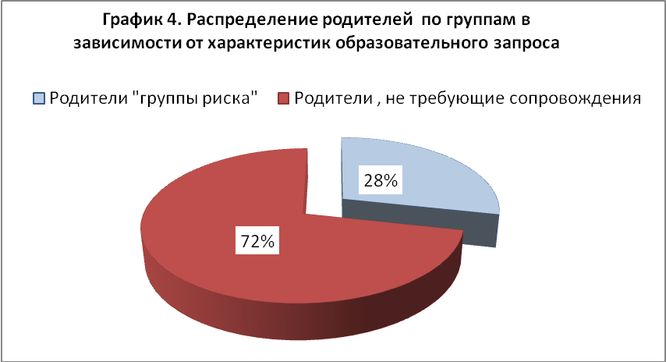

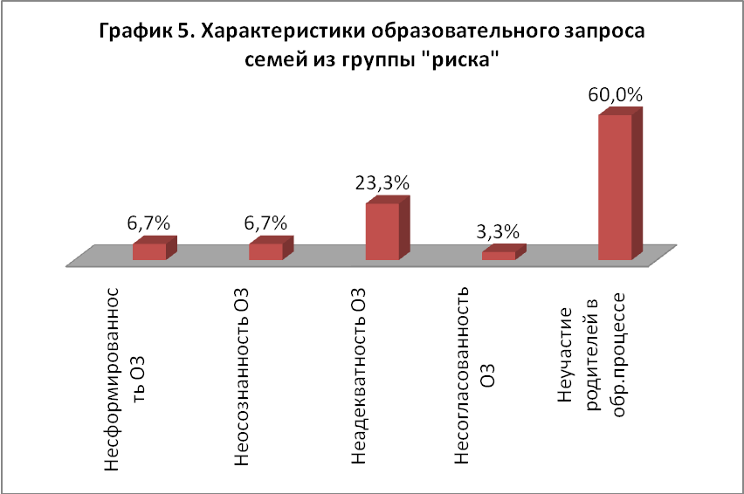

Исходя из графика, можно сделать вывод, что существенное большинство родителей имеют вполне сформированный, осознанный, адекватный, согласованный со своими детьми образовательный запрос к школе, и только **примерно треть родителей требует внимания со стороны школы**. И у этой трети основной дефицит лежит в вопросах участия родителей в образовательном процессе школы (график 5).

4. Анализ диагностики педагогических дефицитов

По результатам диагностики 81% педагогов всех школ имеют профессиональные дефициты. В педагогических условиях обеспечения образовательных результатов обучающихся дефициты разной степени выраженности выявлены по всем элементам (график 6).

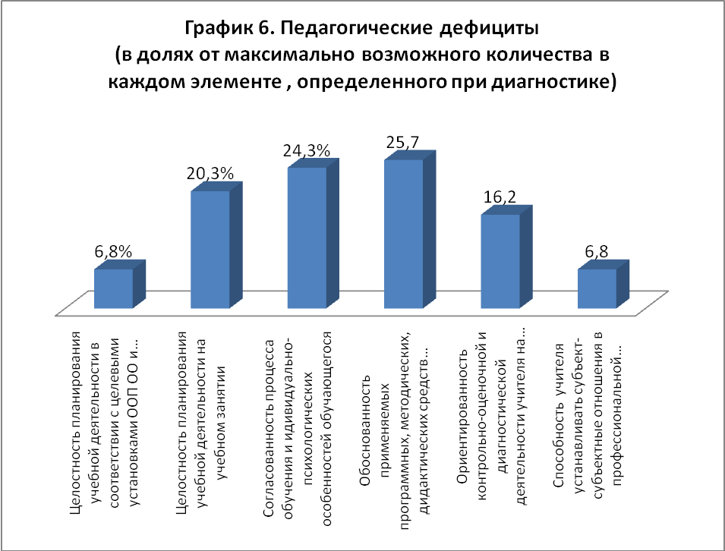

В наибольшей степени дефициты представлены:

- в обоснованности применяемых программных, методических, дидактических средств обучения (25,7%);

- в согласованности процесса обучения и идивидуально-психологических особенностей обучающегося (24,3%);

- в целостности планирования учебной деятельности на учебном занятии (20,3%), наиболее типичный дефицит в этом направлении (фиксируется у педагогов всех школ): педагог не всегда достигает планируемых результатов на уроке.

Перечень всех дефицитов педагогов – в сводной таблице дефицитов школ с низкими результатами - участников проекта (Приложении 1).

В зависимости от количества педагогов, имеющих тот или иной дефицит, можно выделить:

- групповые дефициты - дефицит, проявляемый в деятельности более 50% педагогов;

- индивидуальные дефициты - дефицит в деятельности 50% и менее педагогов.

Распределение педагогических дефицитов по категориям – на графике 7.

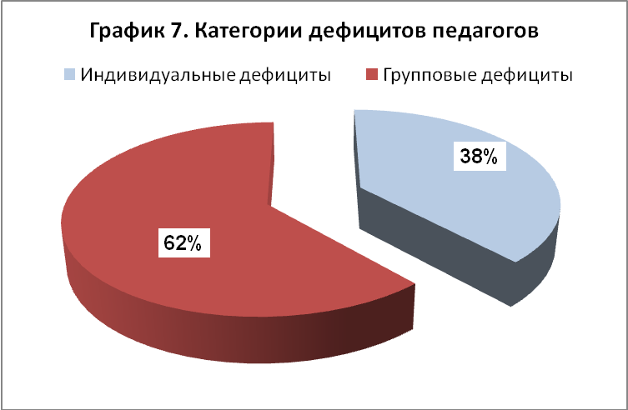

Очевидно явное преимущество групповых педагогических дефицитов, что может быть связано с недостаточным уровнем методической работы в школах. Наличие групповых педагогических дефицитов свидетельствует об их системном характере.

5. Анализ диагностики организационно-управленческих дефицитов

Анализ диагностики организационно-управленческих дефицитов показал определенное фактическое состояние организационно-управленческих условий, имеющих своей целью обеспечение возможностей обучающихся получения должного качества образования.

Сформированность или несформированность данных организационно-управленческих условий также подтверждалось мнением педагогов, полученном при их опросе педагогов. Анализ взаимосвязи между мнением педагогов об организационно-управленческих условиях, обеспечивающих образовательные результаты обучающихся, и информацией об актуальном состоянии этих условий, полученной из интервью руководителей ОО, дает возможность определить объективность существования дефицитов организационно-управленческих условий и их системный характер.

Если были определены негативные групповое или индивидуальные мнения педагогов относительно всех или части условий и сами условия не сформированы в ОО, то данное состояние можно считать **системным дефицитом,** определяющим образовательные результаты обучающихся. Если педагоги отметили, что все или часть условий сформированы в ОО, а руководители зафиксировали наличие дефицитов, то данное положение рассматривается нами как **локальный дефицит**, который влияет на высокие образовательные результаты, но не отражается на деятельности педагогов. При проведении данного анализа мы учитываем и системные дефициты, и локальные дефициты организационно-управленческих условий (график 8). Все элементы организационно-управленческих условий обеспечения образовательных результатов обучающихся являются дефицитными с разной степени выраженности дефицитов (график 8).

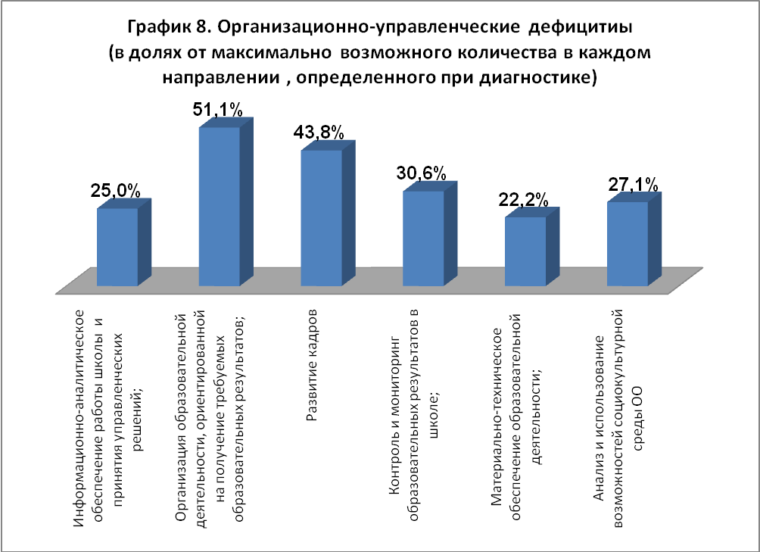

Анализ графика показывает следующее:

- на первом месте в организационно-управленческих дефицитах стоит организация образовательной деятельности, ориентированной на получение высоких образовательных результатов;

- на второй позиции – недостаточность работы, ориентированной на развитие педагогических кадров.

Структура дефицитов в организации образовательной деятельности школ представлена на графике 9:

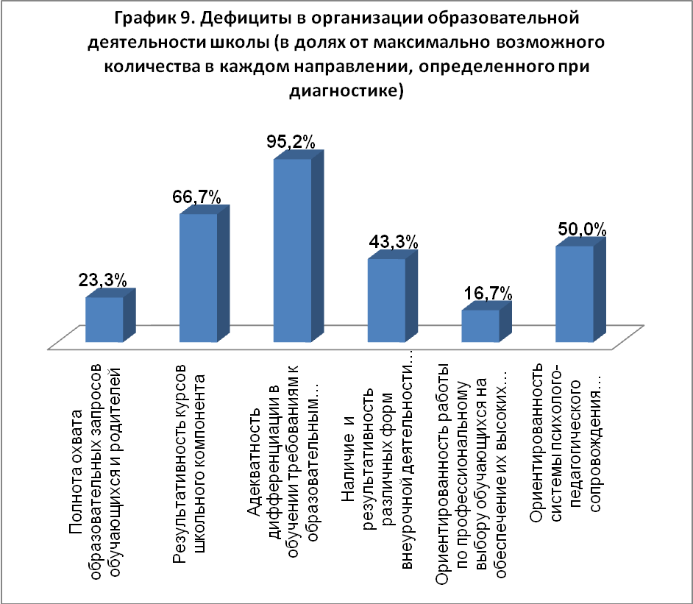

В организации образовательного процесса практически все элементы (95,2%) связанные с адекватностью дифференциации в обучении требованиям к образовательным результатам является дефицитным. Наиболее типовыми дефицитами здесь являются:

- в основной и основной общей школе не реализуются индивидуальные учебные планы обучающихся (как отдельный документ);

- в основной и основной общей школе на учебных занятиях не реализуются индивидуальные образовательные траектории (не менее 2-х).

66,7% элементов результативности курсов школьного компонента, являются дефицитным, наиболее типовой дефицит - получаемые (проверяемые в ходе ВШК) результаты освоения предметов школьного компонента не соответствуют ожидаемым результатам (требованиям программы к результатам).

Система психолого-педагогического сопровождения обучающихся по 50% проверяемых позиций не ориентирована на обеспечение высоких образовательных результатов. Типичные дефициты:

- система психолого-педагогического сопровождения обучающихся не ориентирована на достижение ими высоких образовательных результатов;

- при наличии в школе психолога учителями-предметниками не учитываются его рекомендации.

Структура дефицитов в развитии кадров школ представлена на графике 10:

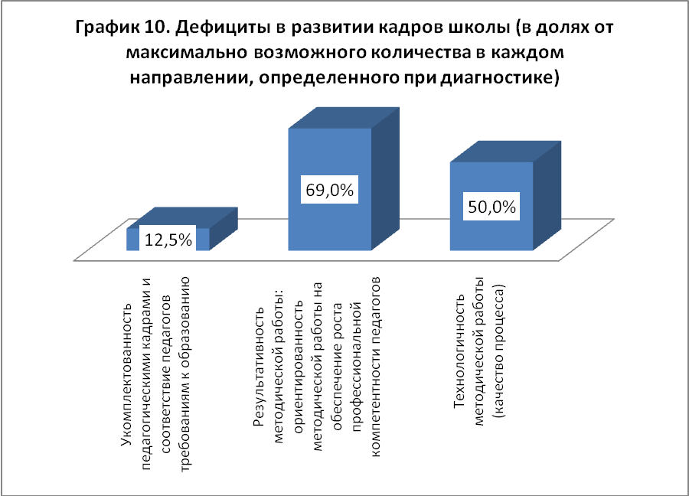

Таким образом, наиболее дефицитной является результативность методической работы: ориентированность методической работы на обеспечение роста профессиональной компетентности педагогов.

Типичные дефициты, представленные в 83% школ, связаны с:

- анализом соответствия результатов диагностик профессиональной компетентности учителей выявленным дефицитам обучающихся, который в ОО не осуществляется;

- уровнем необходимой профессиональной компетентности учителей школы, который не соответствует требуемому администрацией уровню профессиональной компетентности (в 50% школ он не определен).

6. Анализ системности педагогических дефицитов.

Наличие групповых педагогических дефицитов по определенным позициям педагогических условий свидетельствуют о **системности** этих дефицитов. Типичный системный дефицит отмечен в элементе «целостность планирования учебной деятельности на учебном занятии»: педагог не всегда достигает планируемых результатов на уроке (в 83% школ); у педагога не всегда хватает времени на уроке, чтобы организовать этап рефлексии учебной деятельности (в 66% школ)

7. Анализ системности организационно-управленческих дефицитов.

Совпадение мнений педагогов и руководителей о несформированности организационно-управленческих условий обеспечения образовательных результатов фиксирует следующие **системные дефициты:**

- неадекватность дифференциации в обучении требованиям к образовательным результатам, а именно: не реализуются индивидуальные учебные планы обучающихся (как отдельный документ) и индивидуальные образовательные траектории

- система психолого-педагогического сопровождения обучающихся не ориентирована на достижение ими высоких образовательных результатов;

- нерезультативность методической работы: неориентированность методической работы на обеспечение роста профессиональной компетентности педагогов

- неиспользование возможностей, предоставляемых социальной средой

8. Анализ системности дефицитов, связанных с обеспечением сопровождения личностных особенностей обучающихся, влияющих на образовательные результаты.

Анализ проводится в несколько шагов:

1. Анализ наличия обучающихся, требующие сопровождения (1 группа) и обучающих «группы риска» (2 группа): во всех школах-участницах проекта есть обучающиеся «группы риска», в половине школ есть также обучающиеся 1 группы;

2. Анализ дефицитов следующих организационно-управленческих и педагогических условий:

- дефициты в системе психолого-педагогического сопровождения и ее ориентированности на обеспечение их высоких образовательных результатов: в 83% школ это эти дефициты носят системный характер;

- дефициты в работе по профессиональному выбору обучающихся на обеспечение их высоких образовательных результатов: в 66% школ эти дефициты обозначены при опросе руководителей;

- дефициты педагогических условий, обеспечивающих образовательные результаты обучающихся в части согласованности процесса обучения и идивидуально-психологических особенностей обучающегося: в 50% школ данные дефициты представлены групповой формой.

Таким образом, совокупность личностных дефицитов и дефицитов условий рассматриваются как **системные**, т.к. охватывают не один элемент образовательной системы, а несколько, и ресурсы для их ликвидации в школе отсутствуют

9. Анализ системности дефицитов, связанных с обеспечением сопровождения предметных образовательных результатов.

Анализ проводится в несколько шагов:

10. Анализ наличия групповых и коллективных дефицитов: групповые (48%) и коллективные (40%) дефициты есть в 80 % школ;

11. Анализ дефицитов следующих условий:

- дефициты педагогических условий, обеспечивающих образовательные результаты обучающихся: целостность планирования учебной деятельности на учебном занятии (групповые дефициты в 83% школ); обоснованность применяемых программных, методических, дидактических средств обучения (групповые дефициты в 33% школ); ориентированность контрольно-оценочной и диагностической деятельности учителя на формирование образовательных результатов (групповые дефициты в 33% школ);

- ориентированность методической работы на обеспечение роста профессиональной компетентности педагогов, технологичность методической работы: дефицит в 83% школ;

- наличие индивидуальных образовательных маршрутов и их ориентированность на получение высоких результатов: системный дефицит в 100% школ;

- результативность компонента учебного плана, формируемого участниками образовательного процесса, и внеурочной деятельности: дефицит в 83% школ;

- полнота охвата образовательного запроса родителей и обучающегося: в 100% школ есть «группы риска» родителей разной численности (от 10% до 80 %)с несформированным, неадекватным, неосознанным и несогласованным в ребенком образовательным запросом и с тенденцией неучастия в образовательном процессе;

- МТБ-обеспечение и эффективность его использования: в 100% школ не осуществляется анализ эффективности использования материально-технической базы общеобразовательной организации учителем-предметником в рамках урочной и внеурочной деятельности;

- в 83% не используются возможности, предоставляемые социальной средой (СУЗ, ВУЗ, общественные объединения или организации, производственные предприятий (объединения, организация, учреждения)

Соотношение личностных, организационных и педагогических условий представлено на схеме 3:



Совокупность указанных выше условий и групповых и коллективных предметных дефицитов рассматриваются как **системные**, т.к. охватывают несколько элементов образовательной системы, и ресурсы для их ликвидации в школе отсутствуют.

Выводы:

1. Личностные и предметные дефициты обучающихся во всех в школах – участницах проекта носят системный характер и требуют системности в действиях по их ликвидации.

2. Для ликвидации системных предметных и личностных дефицитов в школах-участницах проекта отсутствуют следующие ресурсы, которые тоже определены как системные дефициты:

- отсутствие индивидуальных образовательных маршрутов обучающихся;

- отсутствие целостности в планирования учителем учебной деятельности на учебном занятии;

- отсутствие системы психолого-педагогического сопровождения обучающихся, ориентированной на достижение обучающимися высоких образовательных результатов;

- неориентированность методической работы на обеспечение роста профессиональной компетентности педагогов, обеспечивающей высокие образовательные результаты обучающихся.

- неиспользование возможностей, предоставляемых социальной средой, для получения образовательных результатов.

3. В качестве локальных дефицитов организационно-управленческих условий можно рассматривать:

- нерезультативность компонента учебного плана, формируемого участниками образовательного процесса;

- несистемность контроля и мониторинга образовательных результатов в школах-участницах проекта;

- отсутствие информации об эффективности использования МТБ и УМК.

Приложение 2.

**Анализ результатов мониторинга для выявления динамики образовательных результатов в школах с низкими результатами обучения и/или школах, функционирующих в неблагоприятных социальных условиях**

В 2018-2019 г.г. проводится мониторинг образовательных дефицитов обучающихся (см. графики 11 и 12). с использованием диагностических работ по предметам, разработанные школами-лидерами и специалистами инновационных площадок НИРО на основе демоверсий ЕГЭ, ОГЭ. Данные срезовые работы проводятся три раза в течение учебного года и выявляют динамику предметных дефицитов, которая отслеживается в процессе проведения диагностики предметных знаниях обучающихся 8-х и 10-х классов и умениях осуществлять действия с содержанием отдельных разделов образовательной программы по предмету.

В результате диагностики выявляют доли (% в общем количестве) тем по предмету, в которых обучающиеся имеют индивидуальные дефициты (от **0 до 10%** обучающихся несправившихся с заданием диагностической работы по определенной теме, групповые дефициты (от **11%-50%** несправившихся) или коллективные дефициты (**51% и более** несправившихся)





Вывод: Данные мониторинга подтверждают, при наличии системы профилактики и коррекции трудностей в обучении системные предметные дефициты обучающихся имеют тенденцию к уменьшению.

Приложение 3.

**Анализ результатов диагностики сформированности интеллектуальных операций у обучающихся (по Л.Я.Ясюковой)**

*Обоснование проведения диагностических процедур.* Наиболее типовыми дефицитами, выявленными при диагностике школ с низкими результатами являются дефициты, связанные с отсутствием или неоптимальностью использования индивидуализации и дифференциации в обучении. Анализ учебных занятий на ступени основного и среднего (общего) образования показал, педагоги недостаточно владеют методическими и дидактическими приемами, ориентированными на индивидуальные особенности обучающихся, вследствие чего результативность учебного занятия снижается. Индивидуализация обучения–это организация учебного процесса, при котором выбор способов, приемов, темпа обучения обусловливается индивидуальными особенностями учащихся. В качестве индивидуальных особенностей обучающихся в числе прочих можно и нужно рассматривать уровень развития интеллектуальных способностей, т.е. способностей решать различные интеллектуальные задачи в процессе обучения. Уровень развития интеллектуальных способностей определяет в том числе и уровень способностей к обучению. Именно поэтому в качестве основного направления оказания психологической помощи в школе, по мнению Ясюковой Л.А., кандидата психологических наук, автора технологии психологического сопровождения учебно-воспитательного процесса в школе с 1 по 11 класса, следовало бы выделить в первую очередь, развитие мышления ученика.

*Использованный инструментарий.* В качестве инструментария диагностики мышления ученика Л.А.Ясюкова предлагает использовать авторскую интерпретацию теста структуры интеллекта Р. Амтхауэра.

Достоинством интерпретации теста Р. Амтхауэра, разработанной Л,А,Ясюковой, является то, что она выделяет уровни развития замеряемых интеллектуальных операций:

Слабый уровень. Свидетельствует о том, что данная интеллектуальная операция не сформирована и не может быть использована там, где она требуется. Ученику не следует выбирать учеб¬ную специализацию или профессию, связанные с данной операцией. Если эта опера¬ция требуется для освоения учебной программы, то ученик, вероятно, сможет какое-то время, не понимая, просто заучивать информацию и буквально ее воспроизводить, но овладеть ею и пользоваться не сможет.

Средний уровень. Свидетельствует о том, что данная интеллектуальная операция находится в начальной стадии своего формирования. Операция уже в основном сложилась, но ее функционирование еще неустойчиво. Данный уровень развития интеллектуальной операции позволяет понимать общий смысл при объяснении материала, сформировать общее представление о соответствующей области знаний или деятельности, но может оказаться не-достаточным для самостоятельного или углубленного изучения предмета и получения высшего образования соответствующего профиля, но среднее образование получить можно.

Хороший уровень. Свидетельствует о том, что данная интеллектуальная операция сформирована, ее функционирование устойчиво, способно обеспечить полноценное понимание соответствующего учебного предмета, хорошую успеваемость, успешное освоение деятельности. Данный уровень интеллектуальной способности достаточен для углубленного изучения предмета, получения высшего образования соответствующего про-филя, выбора данного направления в качестве профессиональной деятельности.

Высокий уровень. Свидетельствует о незаурядных способностях. Понимание соответствующего предмета может даваться легко.

*Целевая аудитория:* обучающиеся 8-классов (Уренский муниципальный район), обучающиеся 10-классов (Кстовский муниципальный район, г. Н.Новгород)

*Сроки проведения:* апрель-май 2019 г.

*Результаты диагностического среза*

*Вывод:* Диагностика уровня развития интеллектуальных способностей показала, что чуть только меньше трети (27%) учеников в основной и старшей школе со слабым уровнем развития интеллектуальных операций, т.е. реально имеющих затруднения в обучении и имеющих риск неуспешно закончить школу. 45% учеников со средним уровнем развития интеллектуальных операций – это «группа нестабильности» относительно успешности в обучении: могут быть успешны, а могут быть неуспешны. Однако, в школах с низкими результатами есть четверть (28%) учеников с хорошим и даже высоким уровнем интеллектуального развития, способных успешно закончить школу и поступить как в СУЗы, так и в ВУЗы. При этом всем этим группам учеников требуется специальный индивидуальный, дифференцированный подход в обучении разной интенсивности и глубины.

*Рекомендации:*

1. Учителям-предметникам учесть с целью реализации индивидуального подхода к обучающимся учесть полученные результаты диагностики, при проектировании урока использовать дифференцировать используемые задания на основе знаний о психологических особенностях обучающихся.

Приложение 4.

**Анализ результатов диагностики предметных и методических компетенций педагогических работников в школах с низкими результатами обучения и/или школах, функционирующих в неблагоприятных социальных условиях**

Целевая группа: педагогические работники ОО с низкими образовательными результатами.

Сроки проведения: апрель 2019 г.

Результаты диагностики представлены на графике «Уровень развития отдельных показателей компетентностей» (рисунок 1).



*Рис. 1.* Уровень развития отдельных показателей компетентностей

На основании представленного графика можно сделать вывод, что наиболее «западающими» среди умений и навыков педагогов школ-участниц проекта являются:

- умение формировать цели и результаты программ учебных дисциплин: педагоги не умеют формулировать цели и результаты в программах, в том числе в логической связке друг с другом;

- умение создавать дидактический инструментарий, используемый для дифференциации обучения: педагоги не умеют разрабатывать дидактический инструментарий (задания и т.д.), связанный с возможностями обучающихся и ориентированный на их опережающее индивидуальное развитие, а также ориентированный на ликвидацию предметных дефицитов;

- применение образовательных технологий, обеспечивающих дифференциацию и индивидуализацию обучения: педагогами в образовательном процессе не применяются образовательные технологии, основанные на самостоятельности и саморегуляции обучающихся и различные техники и приемы, учитывающие личностные особенности, для формирования образовательной успешности;

- умение создавать ситуации, обеспечивающие осознанное отношение к изучаемому предмету на основе профессионального выбора обучающихся: педагоги при организации образовательной деятельности не умеют учитывать особенности профессионального выбора для формирования личностного ценностного отношения обучающихся к предмету;

- умение привлекать потенциал родителей к обеспечению необходимого уровня позитивной мотивации к учебной деятельности: педагог недостаточно обеспечивает родителей информацией об особенностях профессионального выбора ребенка и не учитывает особенности образовательного запроса родителей при организации образовательной деятельности обучающихся;

- умение организовать продуктивную и результативную деятельность обучающихся на учебном занятии: педагоги не используют вариативные формы организации учебной деятельности обучающихся, ориентированные на достижения образовательных результатов, не обеспечивает на учебном занятии создание образовательных продуктов обучающихся;

- умение осуществлять объективную оценку знаний обучающихся на основе различных методов контроля и диагностики; педагог не умеет разрабатывать содержательные критерии измерения образовательных результатов и организовать оценку образовательных результатов на основе разработанных критериев (рисунок 1).

Рекомендации:

1. Руководителям ОО спланировать мероприятия в рамках методической работы по преодолению выявленных дефицитов. Провести повторную диагностику методических компетенций педагогических работников в 2020 году по итогам мероприятий программу методической работы.

2. Учителям ОО предусмотреть в индивидуальных планах профессионального развития способы преодоления выявленных профессиональных дефицитов.

1. Приказы № 1287 от 31.05.2018 г., № 316-01-64-13/20 от 21.01.2020 г.,
2. Диагностика причин низких результатов образовательной деятельности школ: сборник методических материалов / научн. рук. С.А.Максимова, ред. кол. О.В. Плетенева, В.В. Целикова – Н.Новгород: Нижегородский институт развития образования, 2019. – 147 стр.